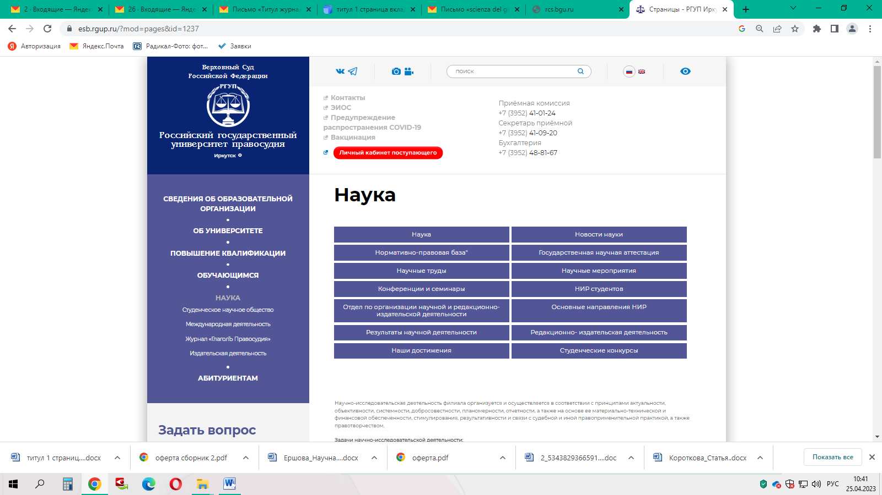

Должно быть так:

Журнал «ГлаголЪ Правосудия»

Журнал «SCIENZA DEL GIOVANE»

(Наука молодых)

Издательская деятельность